**DST Mathématiques**

**Durée : 1 h 30**

*Présentation et orthographe seront pris en compte dans le barème de notation.*

*Les calculatrices graphiques ne sont pas autorisées pour ce sujet.*

**Barème indicatif sur 25**

**EXERCICE 1 :** *9.5 points*

Une entreprise fabrique  quintaux d’un certain produit,  étant compris entre 0 et 8. On suppose que toute la production est vendue.  
Le coût total de fabrication, exprimé en milliers d’euros, est fonction de la quantité produite. On le note C(), C étant la fonction coût total dont la représentation graphique dans un repère orthogonal est donnée ci-dessous.

Le coût C est définie par : C() = 

[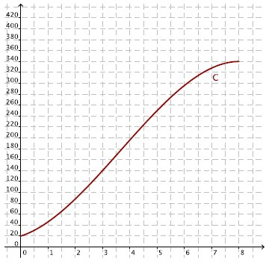](http://i0.wp.com/astuces-exercices-maths.fr/wp-content/uploads/2013/11/exo313_a.jpg)

**Déterminer par lecture graphique** (Questions 1 à 5) :

1. Le coût de fabrication, en euros, de 8 quintaux de ce produit.

2. La quantité fabriquée, en quintaux, pour un coût de fabrication de 196000 euros.

3. La recette totale est exprimée en milliers d’euros à l’aide d’une fonction R définie sur l’intervalle [0; 8] par R() = 55. Tracer sur le graphique la représentation de la fonction R.

4. Déterminer le bénéfice réalisé par l’entreprise, en euros, pour la fabrication de 8 quintaux de ce produit.

5. Déterminer graphiquement à partir de quelle quantité (exprimée à 0,1 près, avec la précision permise par le graphique) de produit vendu, le bénéfice est positif ou nul. Justifier la réponse.

Le bénéfice réalisé par l’entreprise, en milliers d’euros, est fonction de . On le note B()

1. Déterminer l’expression de B (). (On rappelle que le bénéfice correspond à la recette moins le cout de fabrication)
2. Calculer B’ () et étudier son signe. En déduire les variations de la fonction B
3. Pour quelle quantité de pièces produites et vendues le bénéfice est-il maximal ? Quelle est alors la valeur de ce bénéfice ?

**EXERCICE 2 :** *12.5 points*

Soit la fonction définie sur [–3 ;3] par 

On appelle C*f* sa représentation graphique dans un repère orthonormé.

1. Calculer l’image de 0 et déterminer les antécédents de 3 et de $\frac{5}{4}$
2. Déterminer l’expression de la fonction dérivée de *.*
3. Etudier le signe de $f'(x)$. En déduire le sens de variation de 
4. a) Résoudre l’équation $x^{4}-8x^{2}+12x-5=0$
5. Déterminer une équation de la tangente à C*f* au point d’abscisse 1.
6. Cette tangente recoupe C*f* en deux autres points. Déterminer les abscisses de ces points.

**EXERCICE 3 :** 3 *points*

Cet exercice est composé de 4 questions.

Une seule réponse est exacte. Indiquer **sur la copie** la lettre correspondant à la réponse choisie.

***Barème de l’exercices*** *: une réponse exacte rapporte* ***0,75 point****, une réponse fausse enlève* ***0,25 point****, l’absence de réponse ne rapporte aucun point et n’en enlève aucun. Si le total des points est négatif la note globale attribuée à l’exercice est 0.*

La courbe ci-dessous est la courbe représentative d’une fonction 

[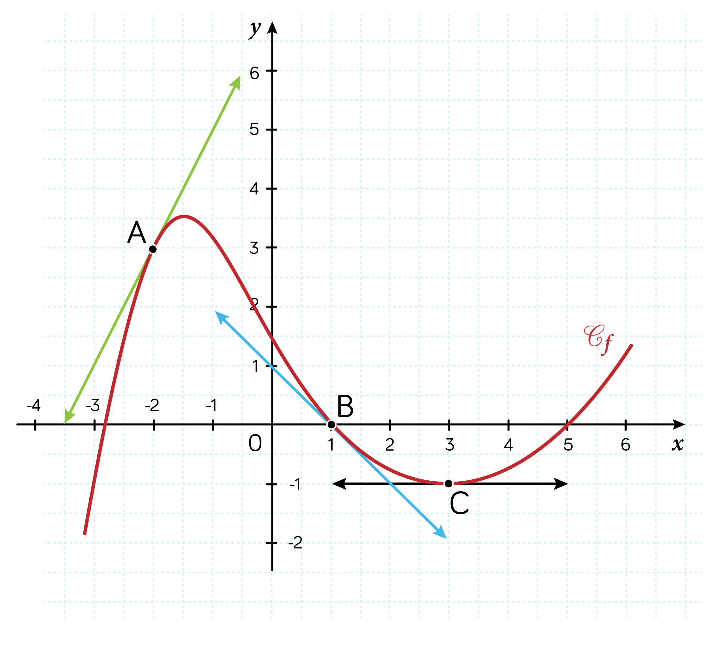](https://www.google.fr/url?sa=i&rct=j&q=&esrc=s&source=images&cd=&cad=rja&uact=8&ved=0ahUKEwiN4b7a7OPXAhWpDcAKHb8oDY0QjRwIBw&url=https://www.schoolmouv.fr/cours/derivation-1esl/fiche-de-cours&psig=AOvVaw0_q_L84Hj16HpV6pT_DJ71&ust=1512047056326616)

**Q1 :** On a :

a) 

b) 

c) 

**Q2 :** On a :

a) 

b) 

c) 

**Q3 :** est négative sur :

a) [ 1 ; 5 ]

b) [ -1,5 ; 3]

c) [ - 4 ; 0 ]

**Q4 :**   est

1. Positif
2. Négatif
3. On ne peut répondre